فِي العَسَلِ شِفَاءٌ(1)

مدرستي : ...............................
صفي : ....................................
اسمي : ................................
التّاريخ : ..............................

في العسل شفاء
حازم: أمريضٌ أنتْ؟
تامر: نعَمْ، أشْعُرُ بِآلامٍ شديدةٍ فِي المَعِدَةِ.
حازم: هَلْ ذَهَبْتَ إِلى الطّبيبِ؟!
تامر : لا، لامْ أَذْهَبْ إِلى الطبِيبِ وَلَمْ أَتَنَاوَلْ أَيَّ دَواءْ.
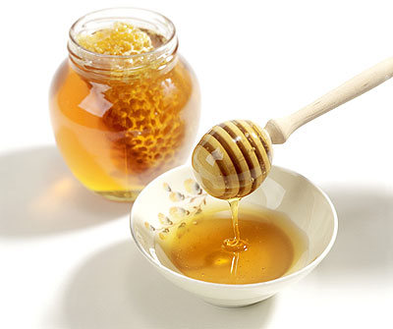
حازم: هَلْ سَمِعْتَ قِصّةَ الصَّحَابِيِّّ الذي عَالَجَهُ الرَّسُولُ – صلى الله عليه وسلم- بِالعَسَلِ، عِنْدَما اشْتَكَى مِنْ بَطْنِهِ؟
تَامر: لا ، لَمْ أَسْمَعْ بِهَا.
حَازم: لَقَد أَمَرَ الرّسولُ – صلى الله عليه وسلم – أخا المَريض أَنْ يَسٍْقِيَهُ عَسَلاً.
تامِر: وَهَلْ شُفِيَ؟
حازِم: نَعَمْ، بَعْدَ أَنْ سَقاهُ أَرْبعَ مَرّاتٍ.
تامر: العَسَلُ؟ّ سُبحانَ الله!
حازم: نَعَمْ، العَسَلُ. قالَ تَعالى: "فِيهِ شِفَآءٌ لِّلنَّاسِ"
تامر: سَأَتَناوَلُ العَسَلَ مِثْلَ هَذَا الصّحابِيِّ.
حازم: تُوجَدُ مَحَلاتٌ كثيِرَةٌ لِبَيْعِ العَسَلِ فِي السُّوقِ المَرْكَزِيّ.
تَامِر: سَأَذْهَبُ الآن إِلَى هُنَاكَ، وَأَشْتَرِي العَسَلَ.
حازِم: شَفَاكَ اللهُ.

